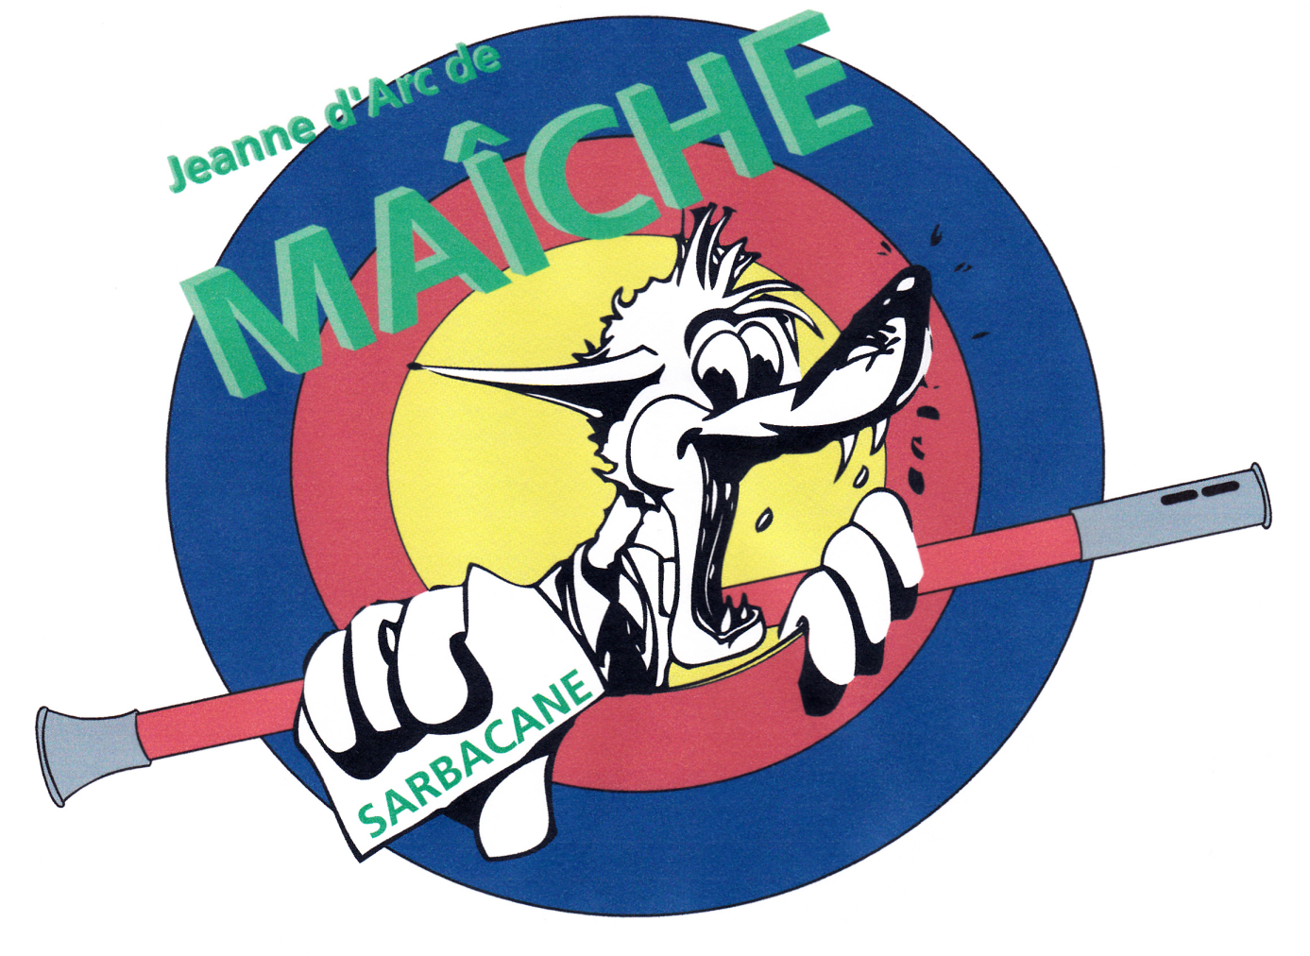

La SARBACANE
à la Jeanne d'Arc de MAICHE

Entrainements : mardi 19.30 h – 21.30 h.

Prêt de matériel aux débutants.

Infos : jean.ruffiot@wanadoo.fr Tel. 03.81.444.3.81 ou 06.85.570.133

Jean Ruffiot – 3, rue des étangs – 25470 – TREVILLERS –

